|  |
| --- |
| \\server2\all\УСО\Колеченко\Логотип.jpeg |

**Муниципальное бюджетное учреждения**

**дополнительного образования   
"Спортивная школа №13 г. Ростова-на-Дону"**

**Памятка**

по вопросам взяточничества и применения мер

ответственности за получение и дачу взятки

**Взятка** — принимаемые должностным лицом материальные ценности

(предметы или деньги) или какая-либо имущественная выгода или услуги за

действие (или наоборот бездействие), в интересах взяткодателя, которое это

лицо   могло   или   должно   было   совершить   в   силу   своего   служебного

**ВЗЯТКОЙ МОГУТ БЫТЬ**:

**ПРЕДМЕТЫ** - деньги, в том числе валюта, банковские   чеки   и   ценные   бумаги, изделия   из драгоценных   металлов   и   камней,   автомашины,

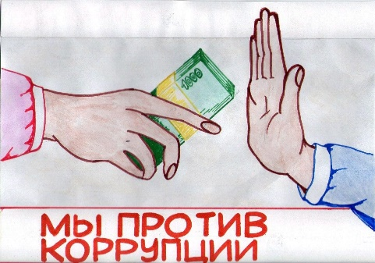продукты   питания, видеотехника,   бытовые

приборы   и   другие   товары, квартиры, дачи,

загородные   дома, гаражи, земельные   участки   и

другая недвижимость.

**УСЛУГИ И ВЫГОДЫ** -лечение,

ремонтные и строительные работы, санаторные и

туристические   путевки, поездки   за   границу,

оплата   развлечений   и   других   расходов

безвозмездно или по заниженной стоимости.

**ЗАВУАЛИРОВАННАЯ ФОРМА ВЗЯТКИ** -  банковская ссуда в долг или

под видом погашения несуществующего долга, оплата товаров, купленных

по   заниженной   цене, покупка   товаров   по   завышенной   цене,   заключение

фиктивных   трудовых   договоров   с   выплатой   зарплаты   взяточнику, его

родственникам, друзьям, получение льготного кредита, завышение гонораров

**ПОКУШЕНИЕ НА ПОЛУЧЕНИЕ ВЗЯТКИ**

Если обусловленная передача ценностей не состоялась по обстоятельствам,

не   зависящим   от   воли   лиц, действия   которых   были   непосредственно

направлены   на   их   передачу   или   получение, содеянное   следует

квалифицировать   как   покушение   на   дачу   либо   получение   взятки, на

посредничество   во   взяточничестве   или   коммерческий   подкуп

(Постановление Пленума Верховного Суда РФ от 09.07.2013 № 24)

**УЧАСТИЕ РОДСТВЕННИКОВ В ПОЛУЧЕНИИ ВЗЯТКИ**

Действия должностного лица также квалифицируются как получение взятки,

если   имущественные   выгоды   в   виде   денег, иных   ценностей,   оказания

материальных услуг предоставлены родным и близким должностного лица с

его   согласия, и   при   этом   он   использовал   свои   служебные   полномочия

в пользу взяткодателя

